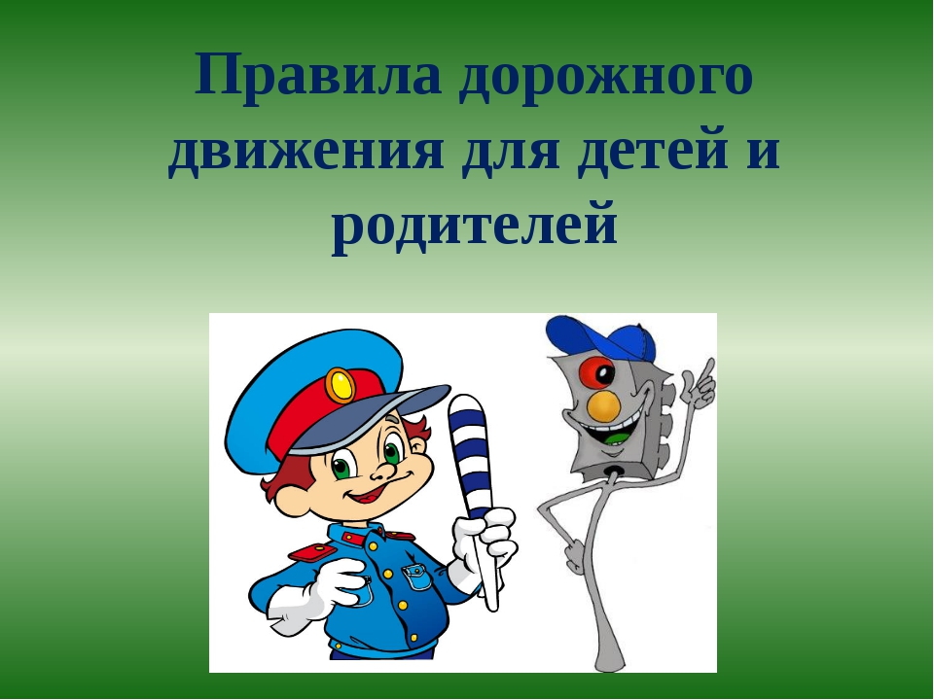

Выполнила:
воспитатель старшей группы
Самаевская А.И.

Паспорт проекта
Вид проекта: информационно-ориентированный.

Продолжительность: 1 неделя.

Сроки проведения: 26.10.2015г. по 31.10.2015 г.

Участники проекта: дети, воспитатели, родители.

Возраст детей: 5-6 лет.

Обеспечение:
- Подбор иллюстраций и картин.
- Детская литература.
- Настольно-печатные игры.
- Папки-передвижки для родителей

Продукт проекта:
- Конспект ОД по правилам дорожного движения «Светофор Светофорович в детском саду».
- Целевая прогулка-экскурсия на улицу.
- Аппликация «Светофор».
- Рисование «Дорожные знаки».
- Чтение художественной литературы.
- Дидактические игры.
- Памятка для родителей о ПДД.

Актуальность
Актуальность проблемы связана с тем, что у детей дошкольного возраста отсутствует та защитная психологическая реакция на дорожную обстановку, которая свойственна взрослым. Их жажда знаний, желание постоянно открывать что-то новое часто ставит детей перед реальными опасностями, в частности, на улицах. Чтобы оградить детей от опасности, надо как можно раньше начать исподволь готовить их со встречей с улицей, городским движением. Приучать обращаться за помощью к старшим, рассчитывая на их отзывчивость. Чем раньше мы познакомим ребенка с правилами дорожного движения, сформируем у него навыки культуры поведения в транспорте, на улице, тем меньше каких-либо происшествий с ним на дороге.

Цель проекта
Формирование безопасного поведения у детей старшего дошкольного возраста через ознакомление с Правилами дорожного движения

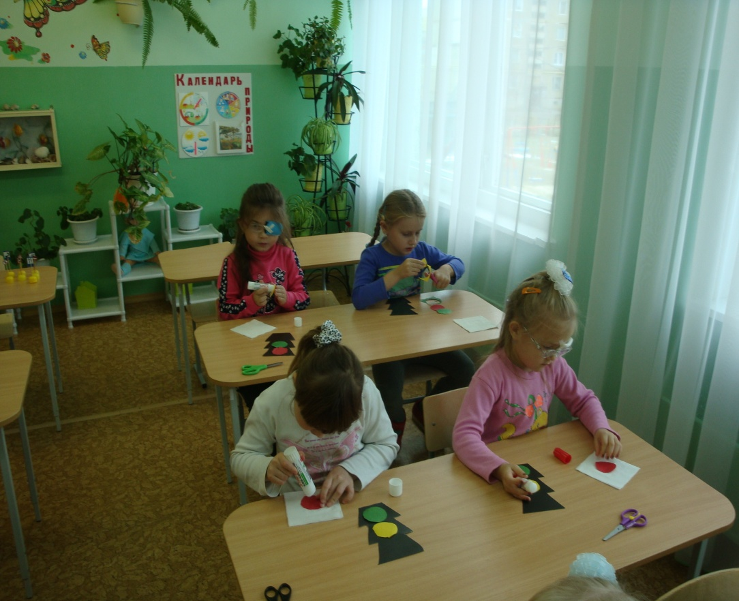
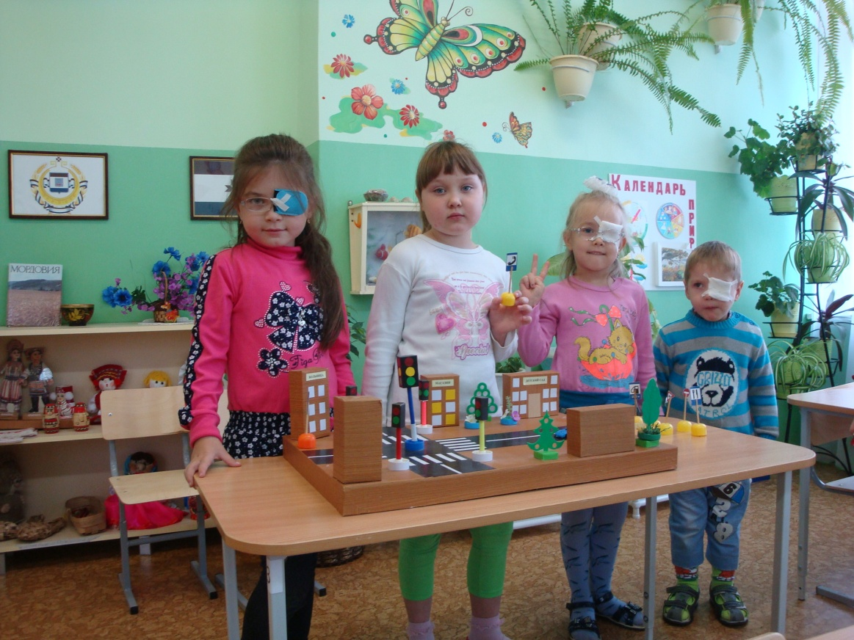

Участники проекта
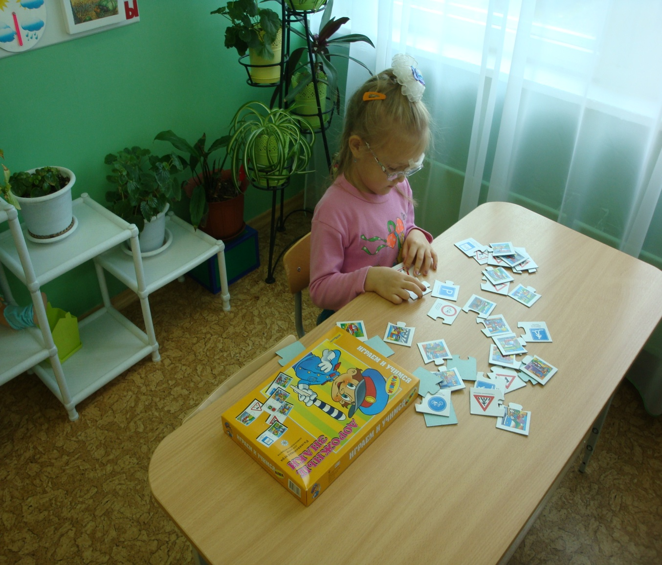
-Дети

-Воспитатели

-Родители

Этапы реализации проекта

Коммуникативная деятельность

- Подборка иллюстраций по ПДД рассматривание и обсуждение их.

- Рассматривание сюжетных рисунков на тему: « Опасные ситуации на улице и дороге».

. Составление детских рассказов из личного опыта: « Интересный случай на дороге».

- Беседы о ПРАВИЛАХ ДОРОЖНОГО ДВИЖЕНИЯ.

Темы бесед:
- «Как правильно переходить улицу»
-«Мы пешеходы»
- Беседа по картине «Улица города»
-Рассматривание плаката «Правила поведения на дороге»

Игровая и двигательная
деятельность

- Сюжетно-ролевые игры:
Цель: Вырабатывать навыки сознательного отношения к соблюдению правил безопасности движения.
Расширять знания о правилах поведения пешехода и водителя в условиях улицы.

- «Водители и пешеходы»
- Подвижные игры:
Цель: Закрепить цвета светофора (красный, желтый, зеленый), упражнять детей в умении реагировать на цвет, развивать зрительное восприятие и внимание, ориентировку в пространстве.
- «Воробышки и автомобиль»
- «Цветные автомобили»
- «Ловкий пешеход»
- «Водители и пешеходы »
- Дидактические игры:
Цель: Закреплять представления детей о транспорте. Учить соотносить речевую форму описания дорожных знаков с их графическим изображением; развивать смекалку, быстроту мышления и речевую активность.
- «Подумай – отгадай»
- «Дорожные знаки»
- «Назови правильно»
- «Узнай по описанию»
- «Собери машину»
- «Найди такой же знак»

Чтение художественной литературы

- Е. Житков «Светофор»;
- А. Иванов «Как неразлучные друзья дорогу переходили»;
- А. Дорохов «Зеленый, желтый, красный»;
- А. Петров «Я бегу через дорогу»;
- В. Клименко «Кто важнее всего на улице?»;
- В. Кожевникова «Светофор»;
- С. Михалков «Моя улица», «Дядя Степа - милиционер»;
- Я. Пишумов «Самый лучший переход», «Дорожная азбука»;
- Заучивание стихотворений Берестова «Светофор».

Познавательно-исследовательская деятельность

- Наблюдения за транспортом во время прогулок Цель: закрепить знания детей о транспорте, научить различать и называть виды общественного транспорта. Соблюдать правила дорожного движения. Различать части легковых машин.

- Целевая прогулка – экскурсия на улицу города. Цель: Дать представление о назначении улицы. Продолжать работу по охране здоровья детей. Познакомить с понятиями «пешеходный переход», «перекрёсток». Воспитывать культуру поведения на улице.

- Занятие «Светофор Светофорович в детском саду» Цель: Закреплять правила дорожного движения, учить применять знания, полученные ранее в практической деятельности. Уточнять её значение некоторых дорожных знаков. Активизировать зрительное внимание, память, образное мышление.

Продуктивная деятельность

Лепка
-«Светофорики»

Рисование
-«Наша улица»
-«Дорожные знаки»

Аппликация
-«Светофор»
-« Машины едут по дороге»(коллективная)

Совместная работа детей с родителями

- Составление детьми безопасного маршрута от дома до детского сада.

- Изготовление реквизитов для проведения занятия по теме «Светофор Светофорович в детском саду».

Результаты

Для детей :
Таким образом, по результатам диагностики я пришла к выводу, что реализация данного проекта позволила сформировать у детей необходимые представления и навыки безопасного поведения на улицах и дорогах.
1. Обогащен словарный запас детей по лексическим темам: «Безопасность дорожного движения», « Транспорт в городе», « Профессии на транспорте».
2. Систематизированы представления о различных видах транспорта, о правилах дорожного движения и дорожных знаках.
3. Изготовлены макеты дорожных знаков для самостоятельных игр, атрибуты для сюжетно-ролевых игр.

Для педагогов:
Собран и систематизирован весь материал по теме проекта.

Для родителей:
Повышена компетентность родителей в вопросах касающихся правил дорожного движения и безопасного поведения ребёнка на улицах города.

